

Алексеев Игорь Александрович
Структурное подразделение: Ректорат
Должность: ректор
Структурное подразделение: Кафедра государственно-правовых дисциплин и международного права
Должность: профессор
Доцент
Кандидат юридических наук
Общий стаж: 27 лет
Научно-педагогический стаж: 22 года
Биография

Образование
1999
Высшее образование. «Юриспруденция», юрист
1997
Высшее образование - бакалавриат. Бакалавр менеджмента

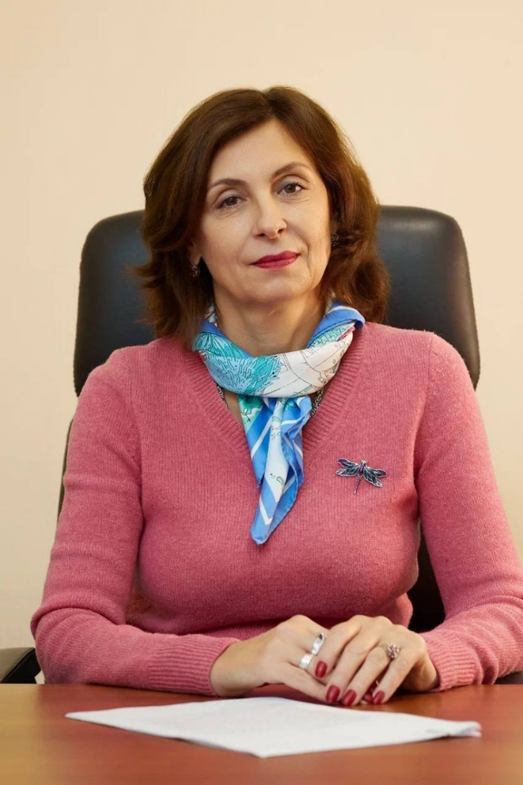

Станкевич Галина Викторовна
Структурное подразделение: Ректорат
Должность: проректор по образовательной деятельности
Структурное подразделение: Кафедра гражданского права и правового регулирования инновационной деятельности
Должность: профессор
Доцент
Доктор политических наук, кандидат юридических наук
Общий стаж: 32 года
Научно-педагогический стаж: 25 лет

Образование
2018
Высшее образование - специалитет, магистратура. «Юриспруденция», магистр
1993
Высшее образование - специалитет, магистратура. «История», учитель истории и социально-политических дисциплин


Рекешева Фарида Марсильевна
Структурное подразделение: Ректорат
Должность: проректор по молодёжной политике и воспитательной деятельности
Структурное подразделение: Кафедра психологии
Должность: доцент
Доцент
Кандидат психологических наук
Общий стаж: 37 лет
Научно-педагогический стаж: 16 лет

Образование
2022
Высшее образование - специалитет, магистратура. «Управление персоналом», магистр
2007
Высшее образование. «Юриспруденция», юрист
1990
Высшее образование. «Русский язык и литература», учитель русского языка и литературы



Пахомова Екатерина Геннадиевна
Структурное подразделение: Ректорат
Должность: проректор по научной и международной деятельности
Доцент
Кандидат технических наук
Общий стаж: 23 года
Научно-педагогический стаж: 23 года

Образование
2001
Высшее образование - специалитет, магистратура. «Промышленное и гражданское строительство», инженер

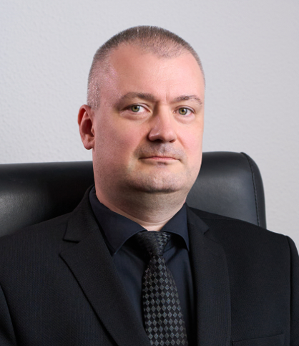

Ревнивых Александр Владимирович
Структурное подразделение: Ректорат
Должность: проректор по цифровизации и стратегическому развитию
Доцент
Кандидат технических наук
Общий стаж: 22 года
Научно-педагогический стаж: 12 лет

Образование
2002
Высшее образование - специалитет, магистратура. «Прикладная математика», инженер-математик

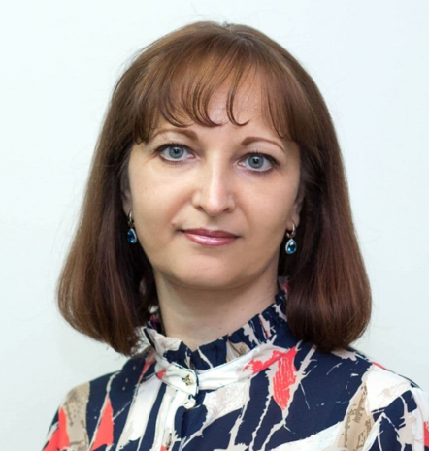

Громова Наталья Валериевна
Структурное подразделение: Филиал ФГБОУ ВО «Астраханский государственный университет имени В.Н. Татищева» в г. Знаменске Астраханской области
Должность: и. о. директора филиала, заместитель директора
Структурное подразделение: Кафедра педагогики, психологии и гуманитарных дисциплин
Должность: доцент
Кандидат филологических наук
Общий стаж: 30 лет
Научно-педагогический стаж: 11 лет

Образование
2020
Высшее образование - подготовка кадров высшей квалификации. «Языкознание и литературоведение», исследователь. преподаватель-исследователь
2016
Высшее образование - специалитет, магистратура. «Педагогическое образование», магистр
1999
Высшее образование - бакалавриат. «Гуманитарные знания. Филология. Русский язык и литература, иностранный язык», бакалавр образования

Структура и органы управления образовательной организацией
Органы управления образовательной организации
Наименование органа управления | Ф.И.О. руководителя | Должность руководителя
Ректорат АГУ им. В. Н. Татищева | Алексеев Игорь Александрович | ректор
Учёный совет университета | Алексеев Игорь Александрович | ректор
Учебно-методический совет университета | Станкевич Галина Викторовна | проректор по образовательной деятельности
Редакционно-издательский совет | Баева Людмила Владимировна | и.о. декана
Учёный совет филиала АГУ им. В.Н. Татищева в г. Знаменске | Громова Наталья Валериевна | и.о. директора

Структурные подразделения образовательной организации

Управление довузовского образования и организации приема абитуриентов | Товарниченко Людмила Викторовна | начальник управления
Управление дополнительного образования и профессионального обучения | Яцукова Ирина Львовна | доцент, начальник управления, и. о. руководителя центра
Управление информационных технологий и систем
Управление молодежной политики и воспитательной деятельности | Цибизова Наталья Геннадьевна | начальник управления
Управление научной и инновационной политики | Давыдова Екатерина Васильевна | начальник управления
Управление основных образовательных программ | Коленкова Наталья Юрьевна | начальник управления, доцент
Управление по административно-хозяйственной работе | Муравьев Сергей Григорьевич | техник, главный инженер, и. о. начальника управления
Управление по информационной политике и связям с общественностью | Васильева Заира Александровна | начальник управления, специалист по учебно-методической работе
Управление по международной деятельности | Шатохина Екатерина Владимировна | начальник управления
Управление по работе с персоналом | Говорунова Ирина Александровна | начальник управления
Управление по сопровождению студентов «Единый деканат»
Управление правового и организационного обеспечения | Ковалев Дмитрий Викторович | начальник управления
Финансово-экономическое управление | Волкова Елена Александровна | заместитель начальника управления, и. о. начальника управления
Агро-биологический факультет | Касимова Сауле Куаншевна | декан, доцент
Факультет иностранных языков | Емельянова Надежда Александровна | декан, доцент
Факультет истории и социальных коммуникаций | Баева Людмила Владимировна | профессор, и. о. декана
Факультет наук о Земле, химии и техносферной безопасности | Файзиев Рамазан Мусаевич | доцент, и.о. декана
Факультет педагогики, психологии, гостеприимства и спорта | Палаткина Галина Владимировна | декан, профессор
Факультет физики, математики и инженерных технологий | Валишева Альфия Гаптыльбаровна | декан
Факультет филологии и журналистики | Лаптева Мария Леонидовна | заведующий кафедрой, и.о. декана
Факультет цифровых технологий и кибербезопасности | Головко Юлия Александровна | декан
Факультет экономики и права | Храмова Татьяна Михайловна | декан
Каспийская высшая школа перевода | Савельева Ульяна Александровна | руководитель, доцент
Колледж Астраханского государственного университета им. В.Н. Татищева
Филиал ФГБОУ ВО «Астраханский государственный университет имени В.Н. Татищева» в г. Знаменске Астраханской области | Громова Наталья Валериевна | заместитель директора, доцент, и. о. директора филиала

Сведения о филиале образовательной организации
1 | Филиал ФГБОУ ВО «Астраханский государственный университет имени В.Н. Татищева» в г. Знаменске Астраханской области | Громова Наталья Валериевна | и.о. директора филиала

Сведения о представительствах образовательной организации
1 | Представительство ФГБОУ ВО «Астраханский государственный университет имени В.Н. Татищева» «Центр образования, науки и технологий» в Азербайджанской Республике | Керимли Наиба Камиль кызы | руководитель представительства

